Centos6.8防火墙配置
1、基本操作
1  2  3  4  5  6  7  8  9  10  11  12  13  14  15  16  17 | # 查看防火墙状态  service iptables status  # 停止防火墙  service iptables stop  # 启动防火墙  service iptables start  # 重启防火墙  service iptables restart  # 永久关闭防火墙  chkconfig iptables off或者  chkconfig --level 2345 iptables off  # 永久关闭后重启  chkconfig iptables on

2、查看防火墙状态，防火墙处于开启状态并且只开放了22端口
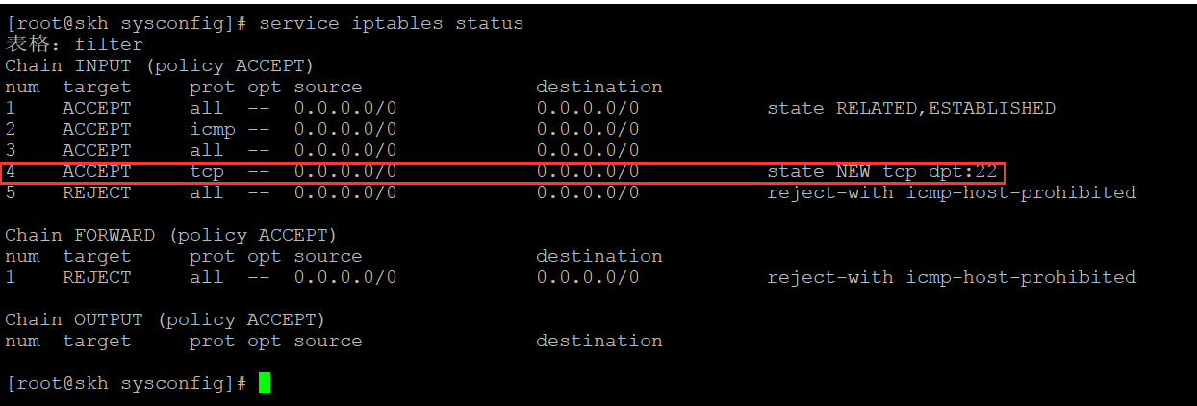
3、开启80端口
vim /etc/sysconfig/iptables
# 加入如下代码，比着两葫芦画瓢 :)
-A INPUT -m state --state NEW -m tcp -p tcp --dport 80 -j ACCEPT
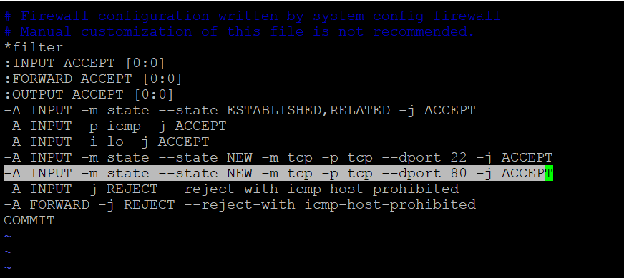
保存退出后重启防火墙
service iptables restart
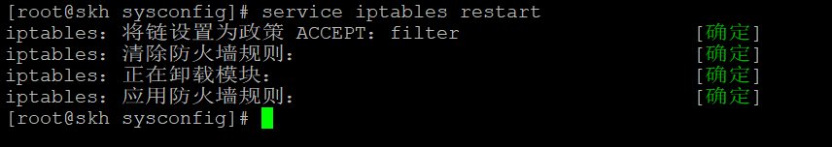
=================== 分割线 ===================
其他开启其他端口亦是如此。

